Дата: 28.11.22 Клас:8-В
Укр.мова Вч.: Харенко Ю.А.
Тема: Усний твір-опис пам’ятки історії й культури за картиною в публіцистичному стилі (за простим або складним планом) з використанням порівняльних зворотів
Мета: повторити з учнями вимоги до написання твору-опису; удосконалити вміння учнів усно складати твір-опис за фото в публіцистичному стилі, добирати відповідну лексику; виховувати повагу до історичної і культурної спадщини своєї Батьківщини.
Бережи своє рідне, вивчай, щоб не забути народу,
з якого ти вийшов. Бережіть свою віру, звичай,
свою мову, і тим збережете національну істоту свою
Іван Огієнко «Мої проповіді»
ХІД УРОКУ
І. Оголошення теми, мети, завдань уроку.
1. Слово вчителя.
Кожен день ми ходимо до школи, в магазин, їздимо до родичів та друзів, і не думаємо про речі, повз які проходимо. А вони свідки історії наших предків, нашої з вами історії. Сьогодні на уроці ми поговоримо про пам’ятку, якій майже 1000 років.
Ми з вами маємо дізнатись про історію цієїі пам’ятки та описати її. Завдання не із легких, але ви всі молодці і впораєтесь із цим.
ІІ. Актуалізація знань
1.Бесіда.
          - Що ми називаємо «пам'яткою історії і культури»?( Па́м'ятка культу́ри— визначна споруда, археологічний об'єкт або витвір мистецтва, що є частиною культурного надбання країни, людства загалом (пам'ятка історії, літератури, мистецтва, мови, права тощо) і охороняється законом. На державному обліку в Україні перебуває 152 тис. пам'яток культурно-історичної спадщини)
          - Пригадайте пам'ятки у нашому місті?
          - Що ви про них знаєте: хто їх проектував, будував, у якому столітті, яка історична доля пам'ятки, в якому стані вона знаходиться тепер?
          - Які типи мовлення ви знаєте?
          - Що таке твір-опис?(Твір-опис — це зв'язний текст, у якому словесно зображуються основні ознаки предмета, явища, особи.)
          - Яка будова твору-опису? (1. Загальне враження від побаченого. 2. Опис найважливіших частин (у певній послідовності). 3. Висновок.)
          - Назвіть характерні риси твору-опису.
          - В якому стилі, крім художнього, можна зустріти опис пам’ятки
культури ?
          - Чим відрізняється художній опис від опису в публіцистичному стилі, у науковому?
          - Які ознаки публіцистичного стилю?
2. Робота з таблицею. Розгляньте фрагменти таблиці «Стилі мовлення».
- Які ознаки публіцистичного стилю не були вами названі?
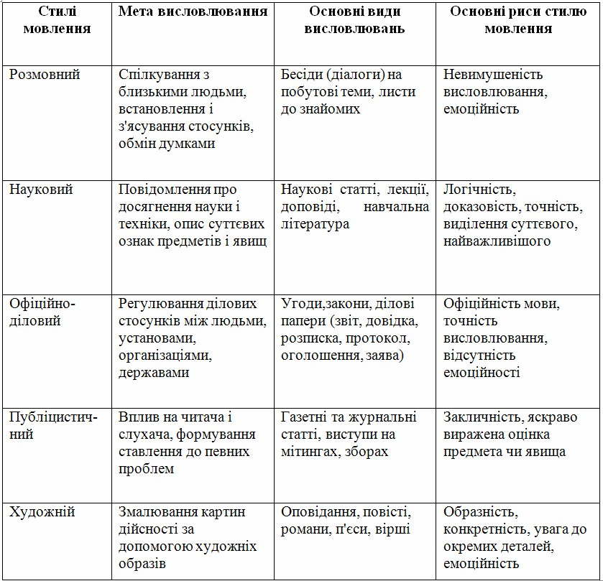
3. Робота з текстом. Дослідження-порівняння. Прочитайте обидва описи. Визначте, в якому стилі вони написані. Чим відрізняються?
1. Давньоукраїнське зодчество за часів Ярослава Мудрого набуває чітко виявлених національних рис. Це засвідчує шедевр архітектури першої половини XI ст.— Софійський собор у Києві. Це величезна п'ятинефна хрестовокупольна споруда з 13 куполами, оточена з північного, західного і південного боків відкритими галереями. Із заходу між галереями прибудовані дві башти, гвинтові сходи яких ведуть на хори. Центральна частина храму двоповерхова. Підкупольний простір освітлюється 12-ма вікнами. Собор має багате внутрішнє спорядження: мозаїки, фрески, арки, колони (П. То- лочко). | 2. Ще митрополит Іларіон — свідок завершення будівництва Софії, писав: «Церква дивна і славна всім навколишнім країнам, і немає такої більше на всій півночі від сходу до заходу». Собор і сьогодні справляє незабутнє враження на людину. Переступивши поріг Софії, ви відразу потрапляєте під владу її грандіозності і блиску. Величні розміри внутрішнього простору, розкішні мозаїки і фрески підкорють вас своєю досконалістю і сяйвом, перш ніж ви встигнете вдивитися і вдуматися в деталі і зрозуміти все, що хотіли сказати творці цього найбільшого витвору архітектури і живопису (Б. Греков).
(Стиль науковий) (Стиль — публіцистичний)
4. Бесіда
- Ми будемо описувати пам’ятку в публіцистичному стилі. Не забувайте, що публіцистичний стиль вимагає оцінки, вираження вашого ставлення до побаченого.
- Яку лексику будемо використовувати при описі історичної пам’ятки? (Історизми, архаїзми)
ІІІ. Сприйняття й закріплення матеріалу
1. Робота зі схемою опису будівлі.
Схема опису будівлі
1. Загальні враження від будівлі.
2. Відомості про призначення будівлі та місце її розташування.
3. Центральний фасад, його членування.
4. Оформлення порталу (центрального входу).
5. Загальне сприймання будівлі в архітектурному ансамблі території.
Описуючи будівлю як пам’ятку культури чи історії, пам’ятника слід пам’ятати, що:
профіль будівлі (обриси на тлі неба) створюють її горизонтальні і вертикальні членування;
вертикальні членування - це виступи, колони, аркади; горизонтальні - лоджії, карнизи, фронтони, балкони; велике значення має оформлення порталу.
2. Робота зі словником архітектурних термінів.
Прочитайте архітектурні терміни, які з них вам знайомі. Коли ви їх використовували ?
Словничок архітектурних термінів
Арка - склепіння у формі дуги, яким перекривають проріз у стіні або сполучають стояки моста, два суміжні будинки і т. ін.
Аркада - ряд арок, що спираються на стовпи або колони.
Балюстрада - поручні балконів, галерей і т. ін., утворені з ряду фігурних стовпчиків або колонок, з’єднаних зверху перекладиною.
Баня - опуклий дах, що має форму півкулі; купол церкви, храму, собору.
Барельєф - скульптурна прикраса на плоских поверхнях, що виступає над площиною фону менше ніж на половину своєї товщини.
Галерея - критий чи відкритий коридор, що з’єднує два або кілька приміщень; також довгий балкон уздовж будинку.
Колона - частина архітектурної споруди у формі високого стовпа, що служить підпорою фронтонів, внутрішніх частин будови тощо.
Колонада - ряд колон, які підтримують загальне перекриття.
Лоджія - глибока ніша у фасаді будинку, що використовується як балкон.
Меморіал - архітектурна споруда для увічнення пам’яті особи чи визначної події.
Портал - архітектурно оформлений вхід до будинку.
Статуя - скульптурне зображення людини або тварини на повний зріст.
Фасад - зовнішній, лицьовий бік будівлі, що звичайно виходить на вулицю.
Фронтон - верхня частина фасаду будинку, колонади і т. ін., що являє собою трикутну площину, обмежену з боків двосхилим дахом, обрамлену біля основи карнизом.
Цоколь - нижня частина зовнішньої стіни якої-небудь будівлі, що безпосередньо лежить на фундаменті і дещо виступає вперед порівняно з частиною, розташованою вище.
3.Слово вчителя

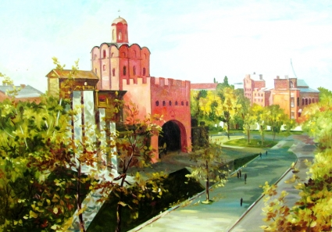

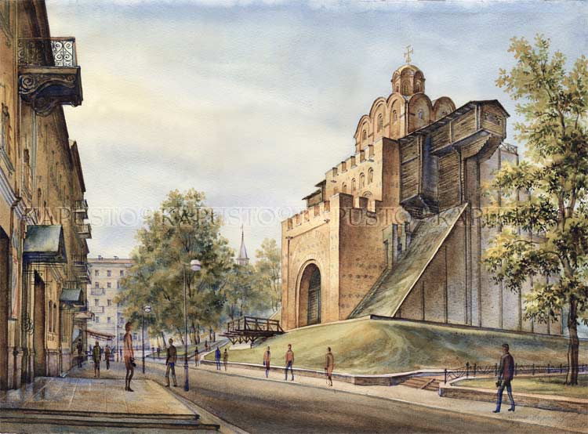

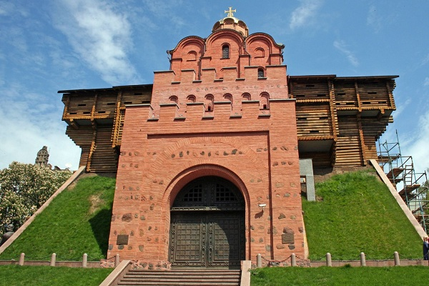

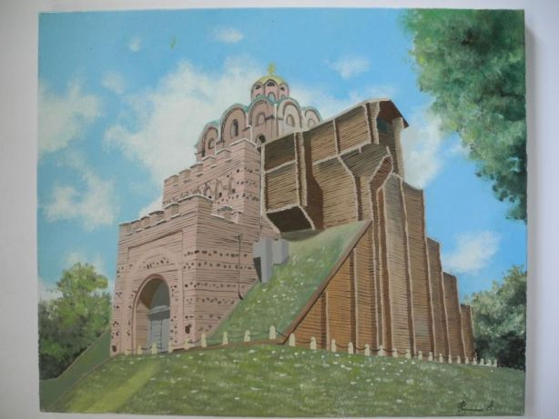

Дивне відчуття охоплює мене, коли дивлюся на Золоті ворота. Десь залишається гомінливе сьогодення, віки розступаються, і постає далеке
минуле ..
- Гра «Лото» (письм.)
Утворіть словосполучення:
бойовий | майданчик
дерев’яні | ворота
позолочений | купол
надбрамна | церква
«небесний» | захист
змішана | кладка
фортифікаційний | комплекс

2. Творча робота.
З 2 утвореними словосполученнями складіть речення: І варіант – де головне слово в словосполученні виражене іменником чоловічого роду, а ІІ варіант – жіночого.
3. А тепер пригадайте, що таке порівняльний зворот ? (Порівняльний зворот образно характеризує предмети, дії, ознаки шляхом порівняння їх з іншими предметами, діями, ознаками. Порівняльні звороти вводяться в речення за допомогою порівняльних сполучників як, мов, мовби, немовби, наче, неначе, неначебто, ніби, нібито, буцім тощо.)
Уведіть у щойно складені речення порівняльний зворот.
4. Пригадайте, що таке синоніми? При описі пам’яток ми можемо вживати такі слова-синоніми. Продовжіть синонімічний ряд: Золоті ворота, пам’ятка культури та історії, споруда.
5. Звернімося до плану. Чи на всі пункти плану ми дали відповіді?

V. Підведення підсумків.
Історія пам’ятки – це лише частина нашої великої історії. І цю історію ми повинні знати, берегти і примножувати, щоб вона не закінчилася разом з нами. Ми маємо залишити гарний слід на землі, щоб через кілька сотень літ і про нас хтось захотів сказати щось незвичайне.
VІ. Домашнє завдання
Дібрати ілюстрацію(фото) пам’ятки культури. Скласти твір-опис пам’ятки культури за ілюстрацією в публіцистичному стилі з використанням порівняльних зворотів (усно).

